**Opgave 1:**

* *Hvad kan der udledes af tabel 2.5 og tabel 2.6 om danskernes forhold til børnepasning og finansiering heraf?*
* *Besvarelsen skal understøttes af relevante beregninger, og du skal anvende viden om primær og sekundær socialisation.*

|  |  |  |  |
| --- | --- | --- | --- |
|  | **Familien** | **Staten** | **Total** |
| **Mænd** | 375 | 272 | 647 |
| **Kvinder** | 394 | 248 | 642 |
| **Total** | 769 | 520 | 1.289 |

**Tabel 2.5: Danskernes holdning til, hvem der bør betale udgifterne til børnepasning af børn under skolealderen. 2012. Absolutte tal.**

|  |  |  |  |
| --- | --- | --- | --- |

Tabel 2.6

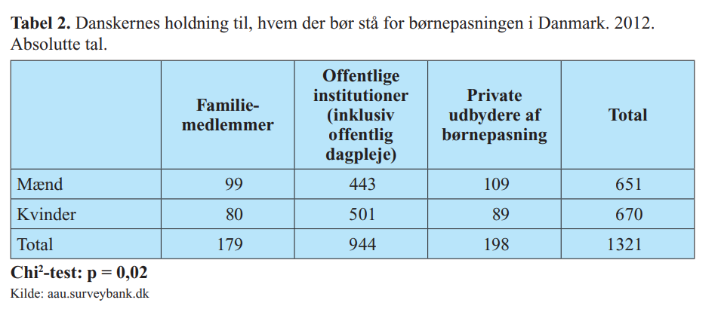

**Opgave 2:**

* ***Hvad kan der af tabel 2.8 udledes om udviklingen i dansk økonomi?***
* ***Besvarelsen skal understøttes af relevante beregninger, og du skal anvende viden om økonomiske sammenhænge.***

|  |  |  |  |  |  |  |
| --- | --- | --- | --- | --- | --- | --- |
|  | **2008** | **2009** | **2010** | **2011** | **2012** | **2013** |
| **BNP (mia. euro)** | **241** | **230** | **241** | **246** | **253** | **255** |
| **Statsgæld (mia. euro)** | **80** | **92** | **103** | **114** | **114** | **114** |
| **Arbejdsløshed (procent)** | **3,4** | **6,0** | **7,5** | **7,6** | **7,5** | **7,0** |
| **Inflationsraten (procent)** | **3,4** | **1,3** | **2,3** | **2,8** | **2,4** | **0,8** |
| **Betalingsbalanceoverskud (mia. euro)** | **6,7** | **7,5** | **13,7** | **14,2** | **14,5** | **17,8** |

**Opgave 3:**

* *Opstil tre hypoteser, der kan forklare de sammenhænge mellem holdning til globalisering, partivalg og holdning til EU, der kommer til udtryk i tabel 5.6.*
* *Hver hypotese skal understøttes af en faglig begrundelse.*

|  |  |  |  |  |
| --- | --- | --- | --- | --- |
| **Globaliseringens betydning for Danmark** | **Positiv over for EU** | **Hverken positiv eller negativ** | **Negativ over for EU** | **Total** |
| **Positiv** | 66 | 21 | 13 | 100 |
| **Neutral** | 40 | 34 | 26 | 100 |
| **Negativ** | 29 | 23 | 48 | 100 |
| **Total** | **52** | **25** | **23** | **100** |
| **Partivalg** |  |  |  |  |
| **Socialdemokratiet** | 55 | 31 | 14 | 100 |
| **Det Radikale Venstre** | 86 | 12 | 2 | 100 |
| **Det Konservative Folkeparti** | 73 | 11 | 16 | 100 |
| **Socialistisk Folkeparti** | 49 | 32 | 19 | 100 |
| **Liberal Alliance** | 56 | 19 | 25 | 100 |
| **Dansk Folkeparti** | 16 | 29 | 55 | 100 |
| **Venstre** | 66 | 24 | 10 | 100 |
| **Enhedslisten** | 40 | 24 | 36 | 100 |
| **Alternativet** | 57 | 27 | 16 | 100 |
| **Total** | **49** | **27** | **24** | **100** |

**Tabel 5.6: Holdning til globalisering, partivalg og holdning til EU. 2015. Procent**

Note: Respondenterne er blevet spurgt om følgende: "Tror du, globaliseringen vil få positiv eller negativ betydning for Danmark?" og "Hvad er din generelle holdning til EU?" Kilde: Undervisningsministeriet. Samfundsfag A, 27. maj 2019.